|  |  |
| --- | --- |
| Gerb-BMSTU_01 | **Министерство науки и высшего образования Российской Федерации**  **Федеральное государственное бюджетное образовательное учреждение**  **высшего образования**  **«Московский государственный технический университет**  **имени Н.Э. Баумана**  **(национальный исследовательский университет)»**  **(МГТУ им. Н.Э. Баумана)** |

ФАКУЛЬТЕТ: Радиоэлектроника и лазерная техника

КАФЕДРА: РЛ6 «Технология Приборостроения»

**РАСЧЕТНО-ПОЯСНИТЕЛЬНАЯ ЗАПИСКА**

***К КУРСОВОЙ РАБОТЕ***

***НА ТЕМУ:***

Проектирование конструкции микрополоскового СВЧ смесителя***\_\_\_\_\_\_\_\_\_\_\_\_\_\_\_\_\_\_\_\_\_\_\_\_\_\_\_\_\_\_\_\_\_\_\_\_\_\_\_\_\_\_\_\_\_\_\_\_\_\_\_\_\_\_\_\_\_\_\_\_\_\_\_\_\_\_\_\_\_\_\_\_\_\_\_\_\_\_\_\_\_\_\_\_\_\_\_\_\_\_\_\_\_\_\_\_\_\_\_\_\_\_\_\_\_\_\_\_\_\_\_\_\_\_\_\_\_\_\_\_\_\_\_\_\_\_\_\_\_\_\_\_\_\_\_\_\_\_\_\_\_\_\_\_\_\_\_\_\_\_\_\_\_\_\_\_\_\_\_\_\_\_\_\_\_\_\_\_\_\_\_\_\_\_\_***

Студен РЛ6-69 \_\_\_\_\_\_\_\_\_\_\_\_\_\_\_ Г.Д. Стрюк

(Группа) (Подпись, дата) (И.О.Фамилия)

Руководитель курсовой работы **\_\_\_\_\_\_\_\_\_\_\_\_\_\_\_\_\_** Н.В. Федоркова

(Подпись, дата) (И.О.Фамилия)

Консультант **\_\_\_\_\_\_\_\_\_\_\_\_\_\_\_\_\_** Н.В. Федоркова

(Подпись, дата) (И.О.Фамилия)

*2022г.*

**Министерство науки и высшего образования Российской Федерации**

**Федеральное государственное бюджетное образовательное учреждение**

**высшего образования**

**«Московский государственный технический университет имени Н.Э. Баумана**

**(национальный исследовательский университет)»**

**(МГТУ им. Н.Э. Баумана)**

УТВЕРЖДАЮ

Заведующий кафедрой \_\_\_\_\_\_\_\_\_\_

(Индекс)

\_\_\_\_\_\_\_\_\_\_\_\_\_\_ \_\_\_\_\_\_\_\_\_\_\_\_\_\_\_

(И.О.Фамилия)

« \_\_\_\_\_ » \_\_\_\_\_\_\_\_\_\_\_\_ 20 \_\_\_\_ г.

**ЗАДАНИЕ**

**на выполнение курсовой работы**

по дисциплине: «Устройства СВЧ и антенны»

Студент группы РЛ6-69

Стрюк Григорий Дмитриевич

(Фамилия, имя, отчество)

Тема курсовой работы: Проектирование конструкции микрополоскового СВЧ смесителя

Направленность КР (учебная, исследовательская, практическая, производственная, др.)

\_\_\_\_\_\_\_\_\_\_\_\_\_\_\_\_\_\_\_\_\_\_\_\_\_\_\_\_\_\_\_\_\_\_\_\_\_\_\_\_\_\_\_\_\_\_\_\_\_\_\_\_\_\_\_\_\_\_\_\_\_\_\_\_\_\_\_\_\_\_\_\_\_\_\_\_\_\_\_\_

Источник тематики (кафедра, предприятие, НИР): Кафедра

График выполнения работы: 25% к \_\_\_ нед., 50% к \_\_\_ нед., 75% к \_\_ нед., 100% к \_\_\_ нед.

***Задание*** Разработать конструкцию микрополоскового балансного смесителя на базе шлейфного направленного ответвителя и диода 3А137 А-5.

***Оформление курсовой работы:***

Расчетно-пояснительная записка на 35-50 листах формата А4.

\_\_\_\_\_\_\_\_\_\_\_\_\_\_\_\_\_\_\_\_\_\_\_\_\_\_\_\_\_\_\_\_\_\_\_\_\_\_\_\_\_\_\_\_\_\_\_\_\_\_\_\_\_\_\_\_\_\_\_\_\_\_\_\_\_\_\_\_\_\_\_\_\_\_\_\_\_\_\_

\_\_\_\_\_\_\_\_\_\_\_\_\_\_\_\_\_\_\_\_\_\_\_\_\_\_\_\_\_\_\_\_\_\_\_\_\_\_\_\_\_\_\_\_\_\_\_\_\_\_\_\_\_\_\_\_\_\_\_\_\_\_\_\_\_\_\_\_\_\_\_\_\_\_\_\_\_\_\_

\_\_\_\_\_\_\_\_\_\_\_\_\_\_\_\_\_\_\_\_\_\_\_\_\_\_\_\_\_\_\_\_\_\_\_\_\_\_\_\_\_\_\_\_\_\_\_\_\_\_\_\_\_\_\_\_\_\_\_\_\_\_\_\_\_\_\_\_\_\_\_\_\_\_\_\_\_\_\_

\_\_\_\_\_\_\_\_\_\_\_\_\_\_\_\_\_\_\_\_\_\_\_\_\_\_\_\_\_\_\_\_\_\_\_\_\_\_\_\_\_\_\_\_\_\_\_\_\_\_\_\_\_\_\_\_\_\_\_\_\_\_\_\_\_\_\_\_\_\_\_\_\_\_\_\_\_\_\_

Дата выдачи задания « \_\_\_ » \_\_\_\_\_\_\_\_\_\_\_\_ 20\_\_ г.

**Руководитель курсовой работы**  \_\_\_\_\_\_\_\_\_\_\_\_\_\_\_\_\_ Н.В. Федоркова

(Подпись, дата) (И.О.Фамилия)

**Студент \_\_\_\_\_\_\_\_\_\_\_\_\_\_\_\_\_** Г.Д. Стрюк

(Подпись, дата) (И.О.Фамилия)

**Московский государственный технический университет**

**им. Н.Э. Баумана**

# **Кафедра «Технология приборостроения»**

### Техническое задание

на курсовую работу по курсу

«Устройства СВЧ и антенны»

**Ф.И.О. студента** Стрюк Г.Д.

**Группа** РЛ6-69

**Тема работы:** Проектирование конструкции микрополоскового СВЧ смесителя

**Задание по конструкторской части**

Разработать конструкцию микрополоскового балансного смесителя на базе шлейфного направленного ответвителя и диода 3А137 А-5.

**Исходные данные:**

Требования к электрическим параметрам: частота гетеродина 25 ГГц, промежуточная частота 600 МГц. Материал подложки – поликор. Ориентировочные габариты: 30 х 24 х 0,25 мм.

**Объем работы:**

графической части - 3 листа,

расчетно-пояснительной записки – 35 - 50 листов.

**Содержание графической части:**

##### Лист 1. Эскиз микрополосковой платы смесителя

Лист 2. АЧХ устройства.

Лист 3. Электрическая принципиальная схема устройства.

**Содержание расчетно-пояснительной записки**

1. Принцип работы устройства
2. Синтез топологии платы в программе MWO.

3. Расчет рабочих параметров**.**

Руководитель работы

Студент

Дата выдачи задания:

Оглавление

[1. Расчетно – пояснительная записка](#_Toc10564372) 5

[1.1. Принцип работы устройства](#_Toc10564373) 5

[2. Синтез топологии платы в программе MWO](#_Toc10564374) 7

[3. Расчет рабочих парамметров](#_Toc10564375) 9

[3.1. Расчет парамметров диодной сетки](#_Toc10564376) 9

[3.2. Расчет парамметров шлейфного направленного ответвителя и режекторного фильра](#_Toc10564377) 11

[3.3. Расчет рабочей мощности гетеродина, 1дБ компрессии и точки IP3...14](#_Toc10564378)

[4. Технология изготовления](#_Toc10564379) 17

[5. Используемая литература](#_Toc10564380) 19

Приложение 1. Эскиз микрополосковой платы смесителя……………20

Приложение 2. Электрическая принципиальная схема…………………21

Приложение 3. Схема выводов диода А137А-5……………………………..22

**1. Расчетно-пояснительная записка**

**1.1 Принцип работы устройства**Балансный смеситель, используемый в супергетеродинном приемнике и являющийся его основным узлом, предназначен для преобразования принимаемого сигнала СВЧ в сигнал промежуточной частоты. В супергетеродинных приемниках (рис. 5.1) сигнал от антенны поступает на малошумящий усилитель высокой частоты. Затем с помощью преобразователя частоты спектр сигнала переносится на более низкую промежуточную частоту и усиливается усилителем промежуточной частоты.

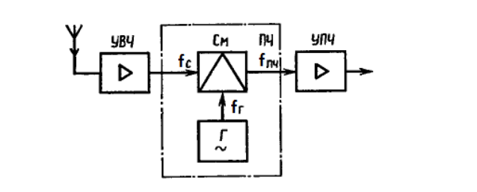

Рис. 1. Блок-схема супергетеродинного приемника: УВЧ – усилитель высокой частоты; См – смеситель; ПЧ – преобразователь частоты; УПЧ – усилитель промежуточной частоты; – частота сигнала, гетеродина и промежуточная частота

Балансный диодный смеситель содержит две смесительные секции и гибридное устройство распределения мощности, которое обеспечивает деление мощностей входного сигнала и сигнала гетеродина поровну между двумя диодами при определенных фазовых соотношениях, а также развязку между цепями сигнала и гетеродина.

В качестве гибридного соединения в проектируемом микрополосковом смесителе, используется шлейфный направленный ответвитель.

Смешение — это преобразование частоты, в результате которого слабый сигнал переносится с одной частоты на другую путём взаимодействия в нелинейном устройстве (диоде) с сильным сигналом гетеродина.

Из-за нелинейности вольт-амперной характеристики диода протекающий через него ток под действием напряжений с частотами и содержит токи с комбинационными частотами вида , где m и n — натуральные числа ( 1,2,3 … ). Смесительный диод ”генерирует” теоретически бесконечное число сигналов на суммарных и разностных частотах. Представляет интерес частота, равная разности частот сигнала и первой гармоники частоты гетеродина - промежуточная частота. Падение напряжения на контуре колебательной системы ПЧ создаёт только составляющая тока промежуточной частоты . Это напряжение и представляет собой полезный преобразованный сигнал.

Диодная секция представляет собой диод с присоединенным к его входу согласующим устройством и режекторным фильтром на выходе. Назначение фильтра - не пропускать сигнал СВЧ на выход секции.

Входная проводимость диода - комплексная величина, поэтому для установки диода в схему необходимо разработать топологию согласующего устройства. Простейшим способом согласования (узкополосное согласование) является согласование с помощью параллельного короткозамкнутого шлейфа. Шлейф включают в линию в том месте, где активная часть комплексной входной проводимости диода равна проводимости подводящей линии передачи. В этом сечении линии проводимость шлейфа должна быть противоположна по знаку реактивной составляющей проводимости диода. Другим назначением шлейфа является замыкание на землю постоянной составляющей выпрямленного тока диода.

**2. Синтез топологии платы в программе MWO с учетом неоднородностей топологии**

Балансный смеситель состоит из трех частей – гибридное соединение (шлейфный направленный ответвитель), диодной секции (на основе диода 3А137 А-5) и режекторного фильтра.

Шлейфный направленный ответвитель представлен в программе MicroWave Office единым элементом MSUB (рис. 2).

**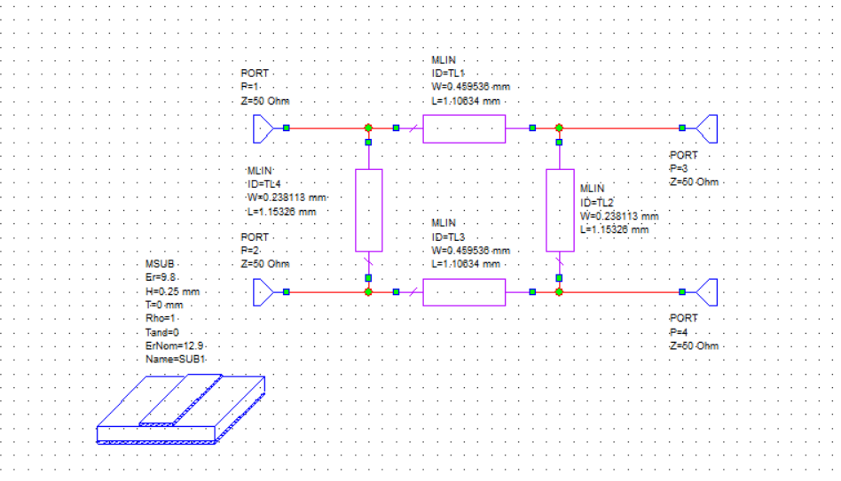**Рис 2. Элемент MSUB

Для включения диода (DIODE2) в схему требуется согласование, поэтому в диодную секцию помимо диода входит согласующее утройство-короткозамкнутый шлейф MLSC. (рис. 3).

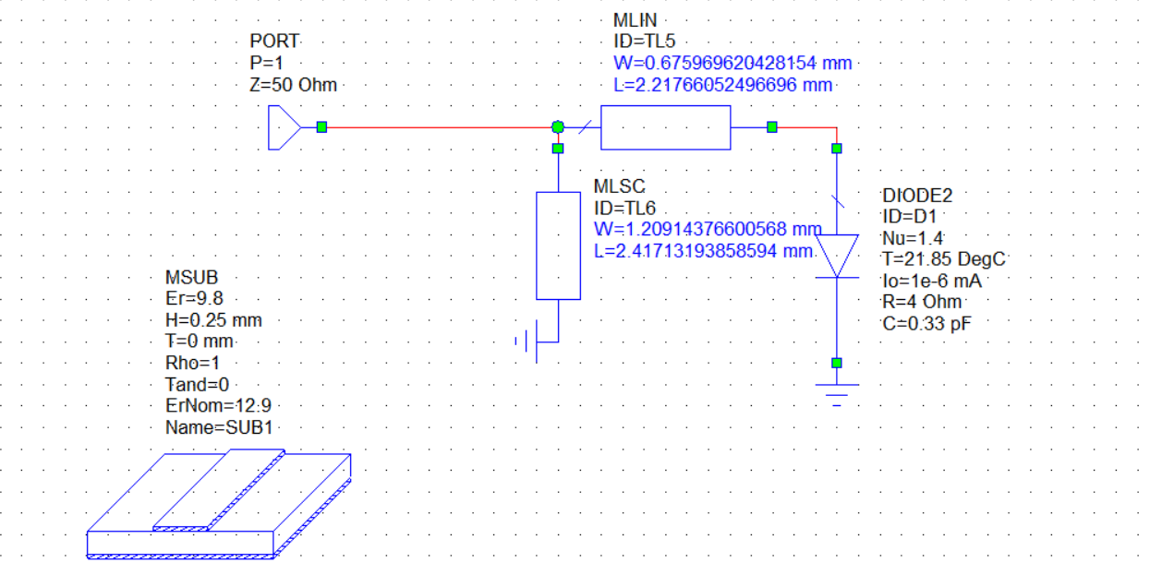Рис 3. Диодная секция

Наконец, в схему входит режекторный фильтр, предназначенный для вырезания частот гетеродина и сигнала из выхода диодной секции и представленный шлейфом MLEF (рис. 4).

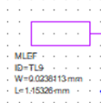

Рис 4. Шлейф MLEF

Полученная после соединения всех частей схема

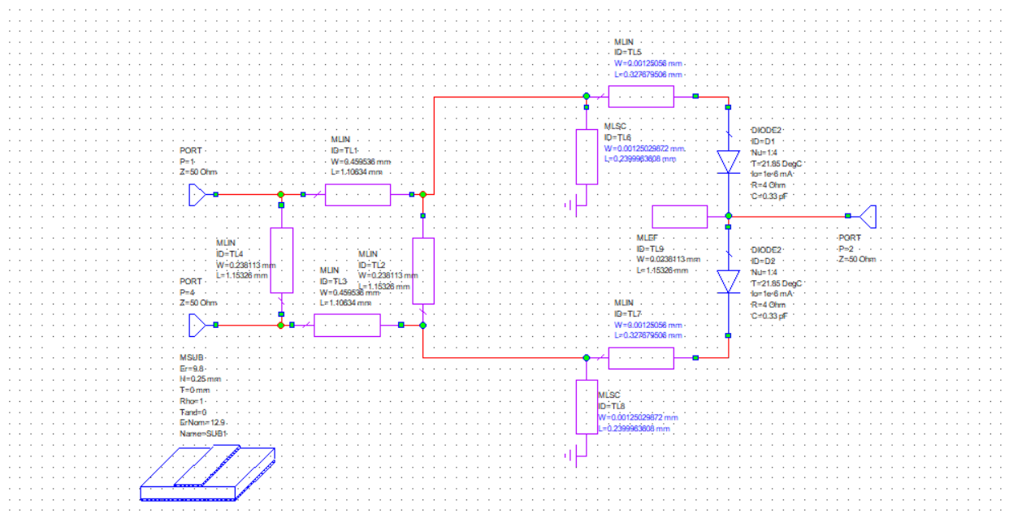

Рис. 5 Схема балансного смесителя на базе шлейфного направленного ответвителя и диода 3А137 А-5.

**3. Расчет рабочих параметров**

Исходные данные: частота гетеродина 25 ГГц, промежуточная частота 600 МГц. Материал подложки – поликор. Ориентировочные габариты: 30 х 24 х 0,25 мм.

25.6 Ггц - частота сигнала

Средняя полоса частот от (25 - 26) или (25.4 – 25.8)

**3.1 Расчет параметров диодной сетки.**

В моей работе используется диод типа 3А137А-5, это диод арсенидогаллиевый, планарно-эпитаксиальный, сотовой структуры, с барьером Шоттки, смесительно-детекторный. Предназначены для применения в преобразователях частоты и детекторах сантиметрового диапазона длин волн. Выпускается в металлокерамическом корпусе типа КД-106 с жесткими выводами и в бескорпусном исполнении в виде кристалла с контактными площадками сотовой структуры без кристаллодержателя. Бескорпусные диоды предназначены для применения в составе гибридных интегральных конструкций, обеспечивающих герметизацию и защиту приборов от воздействия влаги, соляного тумана, плесневых грибов, инея и росы, пониженного и повышенного давления. Диоды не маркируются, товарный знак, тип диода, полярность и дата изготовления наносятся на ярлык, вкладываемый в групповую тару. Положительный вывод-со стороны контакта меньшего размера. Диоды выпускаются подоранными в пары и четверки и обозначаются соответственно «3А137А-5». Масса диода не более 0,001 г.

R = 4 Ом, С = 0,33 пФ , Nu = 1,4 (показатель идеальности)

Схема диодной секции с согласующим устройством MLSC (короткозамкнутым шлейфом), диодом DIODE2 с параметрами диода 3А137А-5 представлена на рис. 6

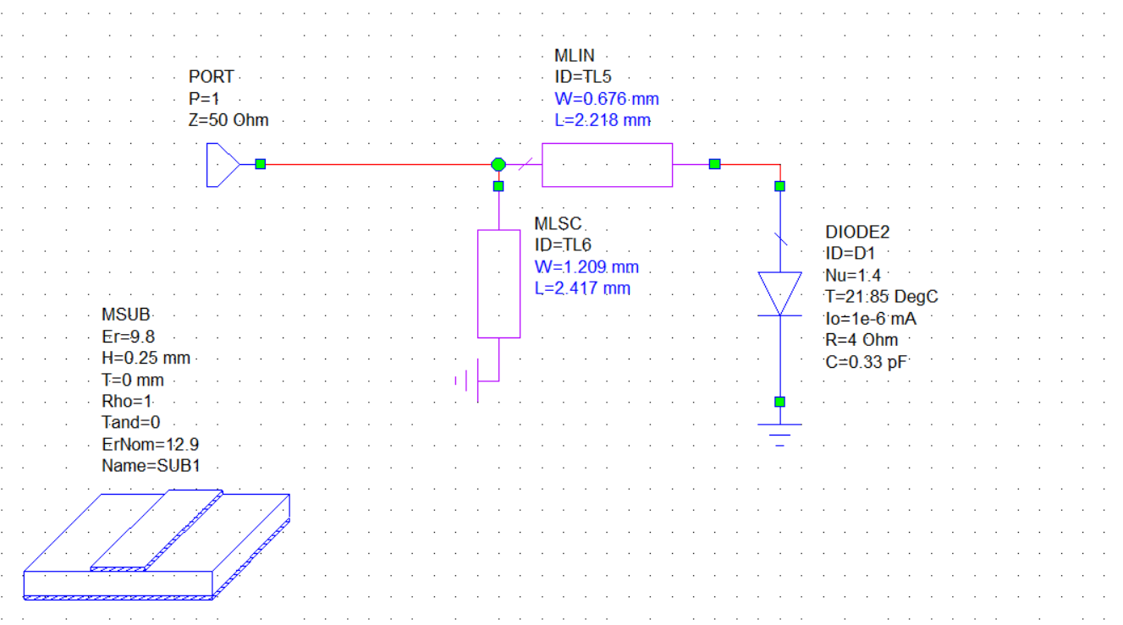

Рис. 6. Схема для расчета диодной секции

Условием согласования для коэффициента отражения является S11 < 0,05 в полосе частот сигнала (25.4 – 25.8). Ручная подстройка не дает результатов, поэтому, в очередной раз прибегнув к средствам оптимизации программы MWO, получим график зависимости коэффициента отражения от частоты сигнала

**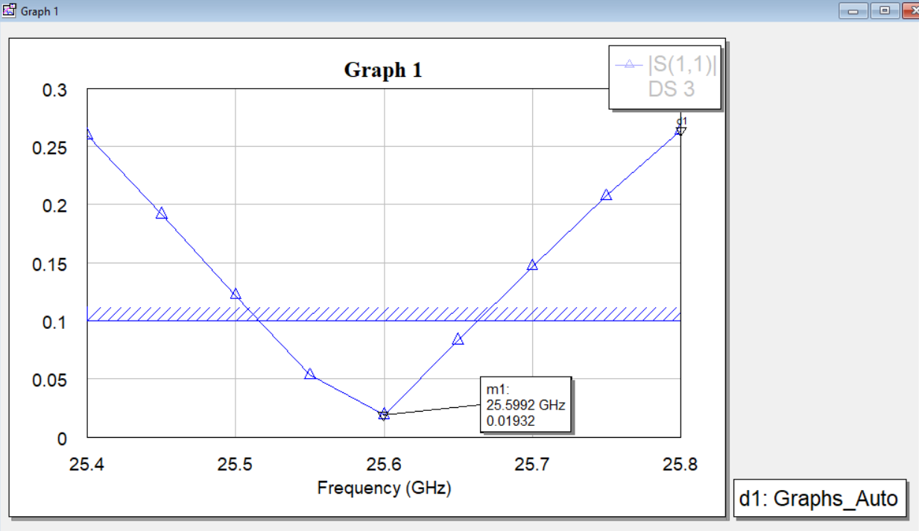**

Рис.7. График зависимости коэффициента отражения от частоты сигнала

Расчет согласования проведен, и выбраны лучшие параметры из возможных с учетом заданных условий.

Далее (3.2) необходимо **рассчитать параметры шлейфного направленного ответвителя (элементов MLIN) и Шлейфа MLEF(режекторный фильтр).**

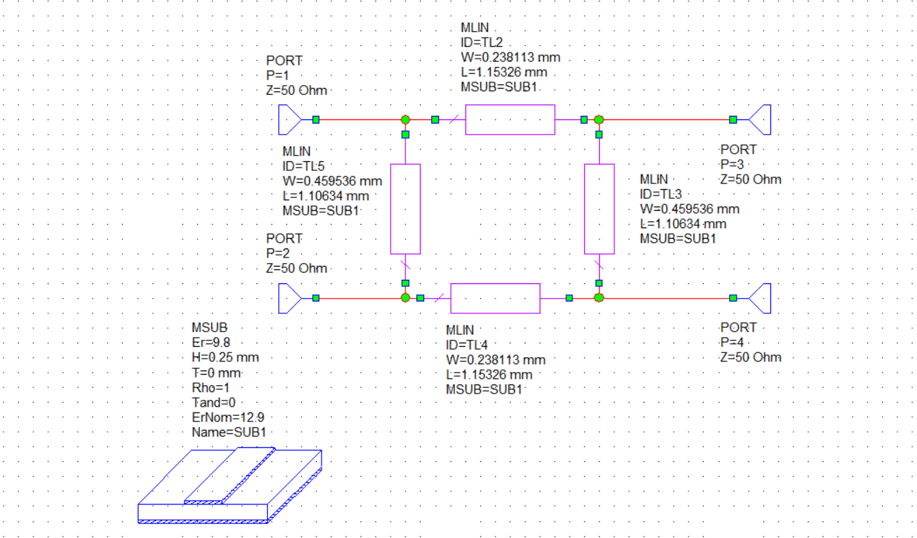

Рис.8. Шлейфный направленный ответвитель.

Расчет сторон:

Для двух горизонтальных элементов MLIN (TL5 – TL3) игоризонтального Шлейфа MLEF шлейфного направленного ответвителя

В окне TXLINE программы MWO получили соответственно значения W и L представленные на рисунке 9

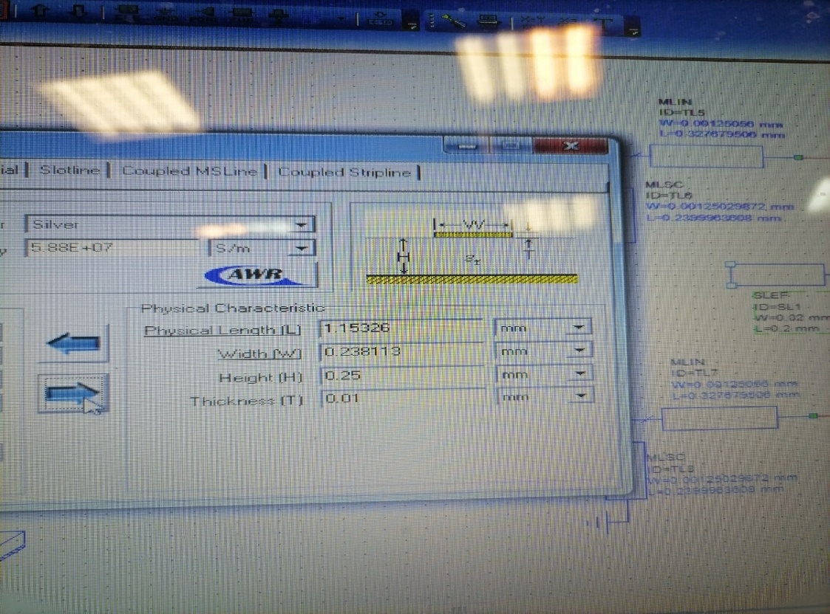



Рис. 9. Расчет горизонтальных элементов MLIN (TL5 – TL3) и Шлейфа MLEF

Так же произведем расчет вертикальных элементов MLIN (TL2 – TL4) шлейфного направленного ответвителя

В окне TXLINE программы MWO получили соответственно значения W и L представленные на рисунке 10

**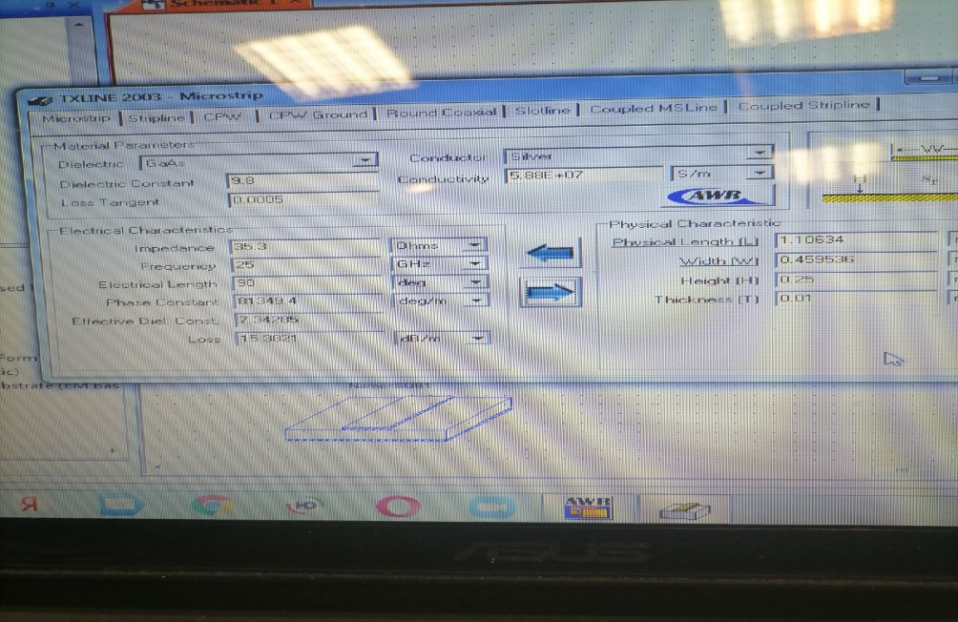**

Рис. 10. Расчет вертикальных элементов MLIN (TL2 – TL4)

Оптимизировав характеристики направленного ответвителя встроенными способами программы MWO, задав соответствующие условия, получим

график, аналогичный рассмотренному ранее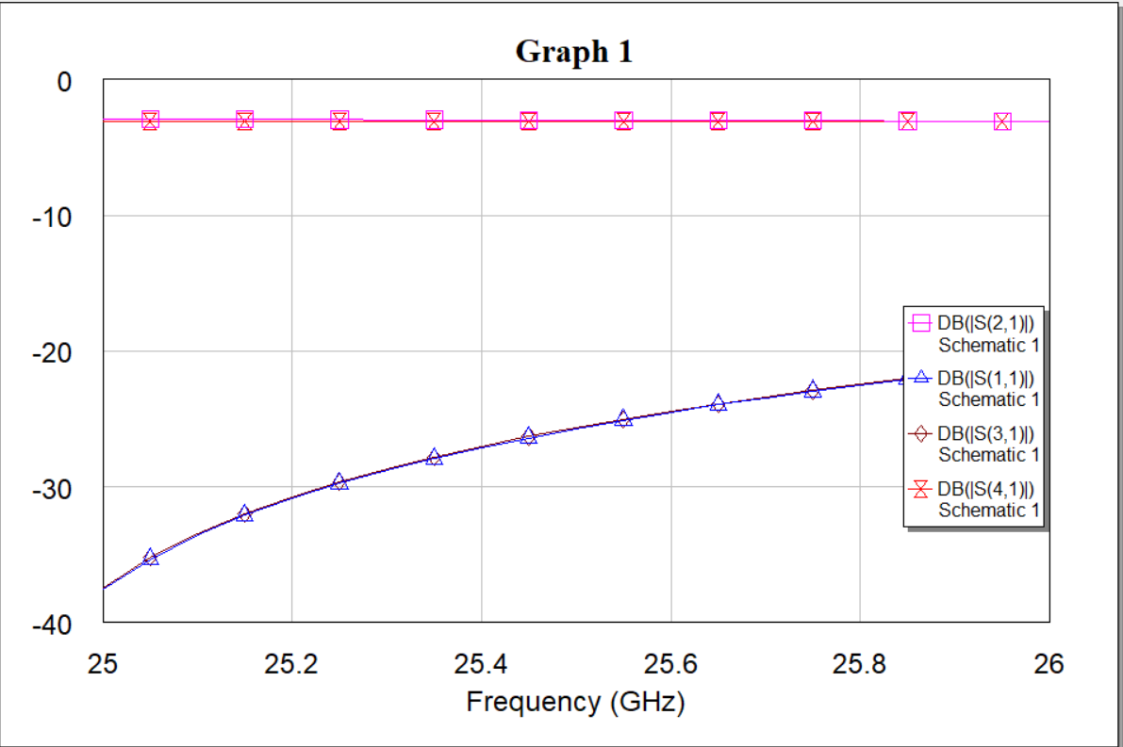

Рис. 11. График зависимости потерь от частоты для разных развязок

**3.3. Расчет рабочей мощности гетеродина, 1 дБ Компрессии и точки IP3**

Полученная после соединения всех частей схема

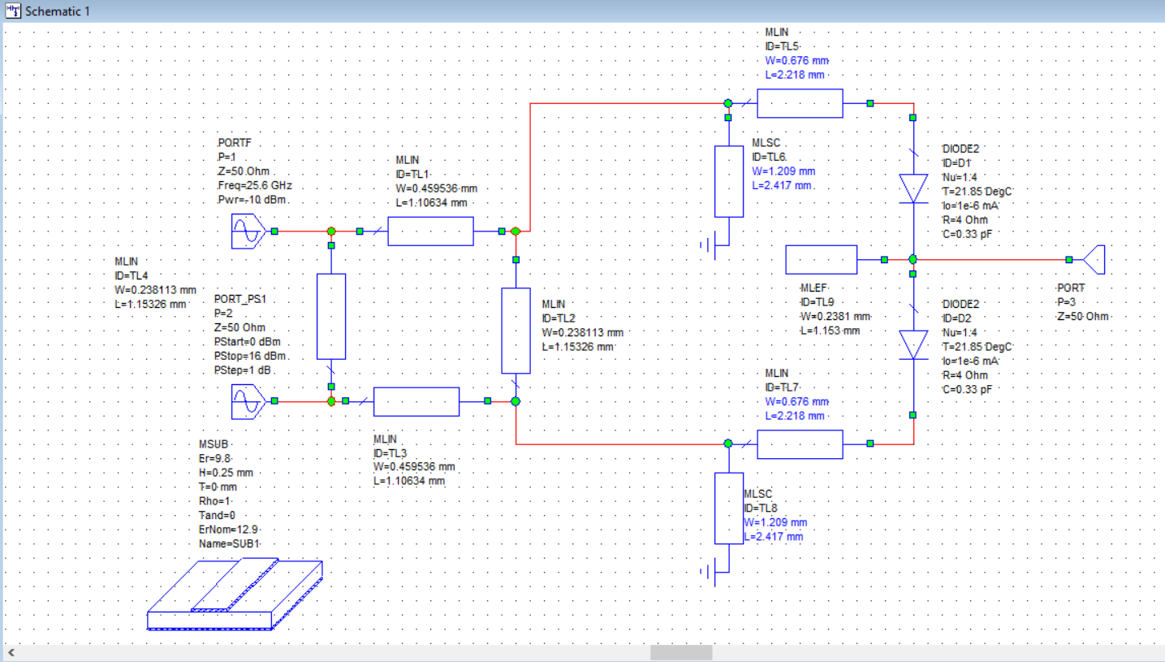

Рис.12. Собранная схема балансного смесителя с рассчитанными параметрами.

По этой схеме можно рассчитать рабочую мощность гетеродина, используя график зависимости потерь преобразования смесителя от уровня мощности гетеродина (рис. 13).

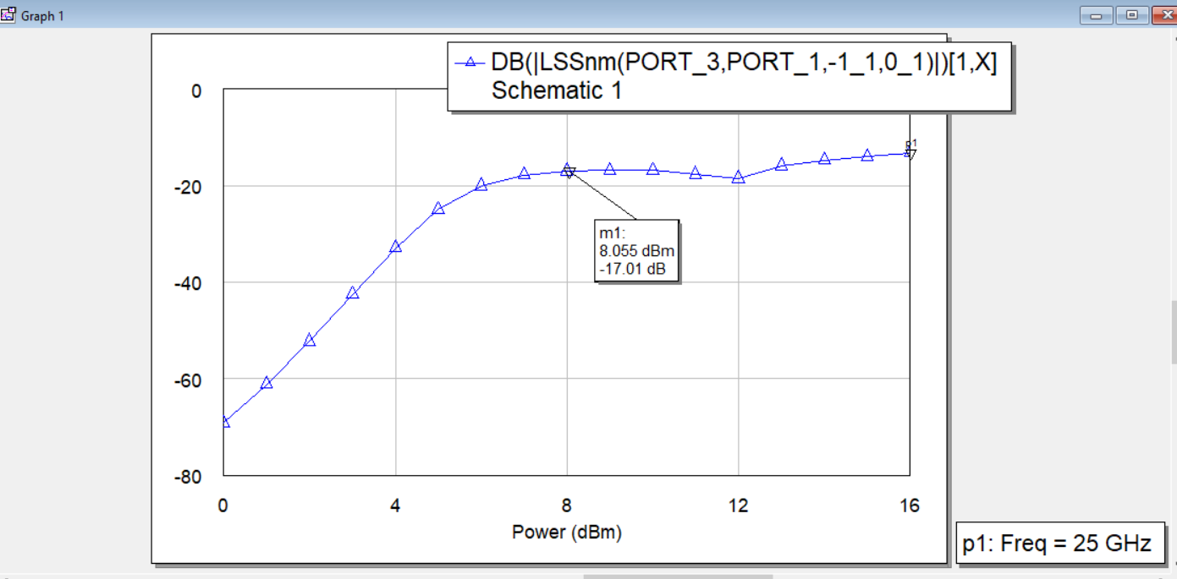Рис. 13. график зависимости потерь преобразования смесителя от уровня мощности гетеродина

По этому графику определяем наименьшие потери в дБ и соответсвтвующую им мощность гетеродина. Здесь наименьшие потери преобразования равны ~17 дБ и достигаются при мощности гетеродина = 8,055 дБм.

Теперь, меняя мощность сигнала, мы можем определить точку 1 дБ компрессии. Зафиксировав рабочую частоту гетеродина, получаем график (рис. 14).

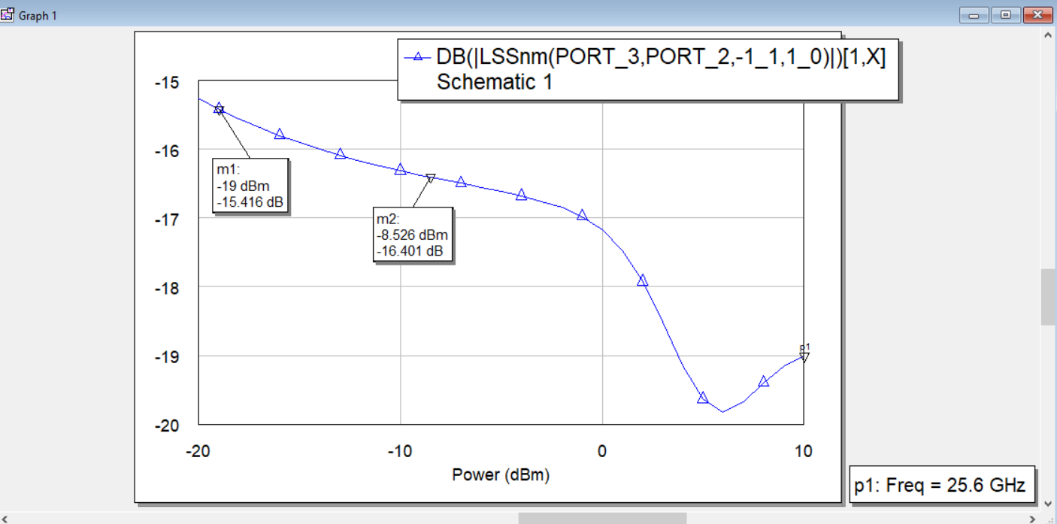Рис. 14. График зависимости потерь преобразования от уровня мощности сигнала

Из графика видно, что потери увеличиваются на 1 дБ при мощности – 8.526 дБм – это и будет точкой 1 дБ компрессии.

Также стоит рассчитать точку IP3. Воспользовавшись предоставленным программой MWO методом OIPN, получаем ее координаты (рис. 15) .

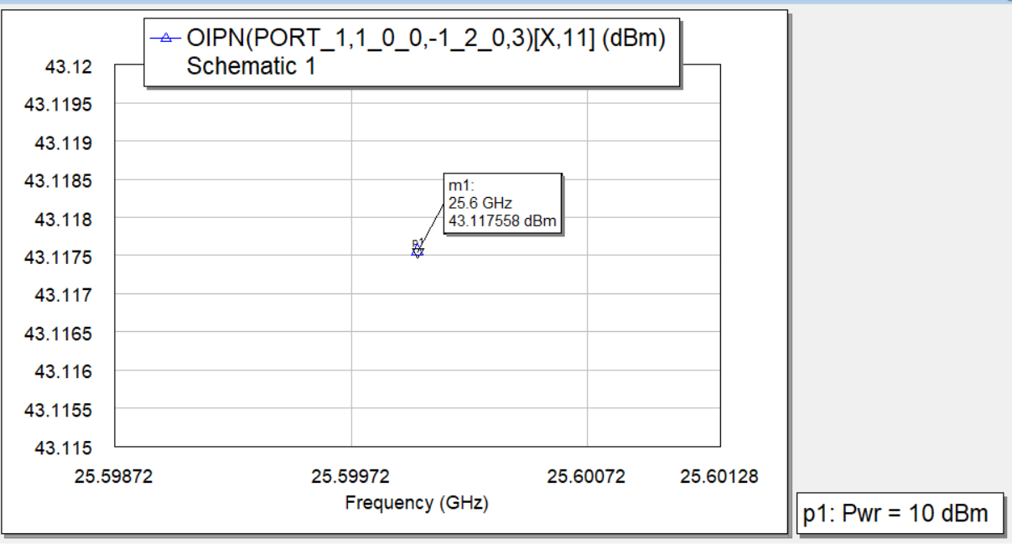

Рис. 15. Точка IP3. По оси Х расположена частота сигнала, по оси У – его мощность

**4. Технология изготовления**

Тонкопленочные интегральные микросхемы — это схемы, элементы которых совместно с межсоединениями создаются в виде тонких пленок, (проводящих, резистивных, диэлектрических и полупроводниковых) разных материалов, осажденных на общей стеклянной или керамической подложке. Схемы подобного типа изготавливают напылением в вакууме через соответствующие маски. Обычно в виде тонкопленочных схем изготавливаются пассивные схемы. Тонкопленочные резисторы также могут иметь большие сопротивления. Кроме того, их точность может быть очень высокой, а температурная зависимость слабой. Типовые процессы тонкопленочной технологии базируются на различных методах нанесения пленок в вакууме и формирования конфигурации элементов, межэлементных и межкомпонентных соединений и контактных площадок с помощью масок и фотолитографии.

Процесс нанесения тонких пленок в вакууме состоит в создании потока частиц, направленного в сторону подложки, и последующей их конденсации с образованием тонкопленочных слоев на покрываемой поверхности. Полученные тонкопленочные покрытия подвергаются дальнейшей обработке с целью формирования из них функциональных элементов электронных приборов и интегральных микросхем.

Ниже приведена схема (порядок выполнения операций) изготовления резистивно-проводниковой платы с использованием метода селективного травления нанесенных на подложку слоев согласно ОСТ 107.750878.001-87 с указанием соответствующих операциям подразделов:

1. Очистка подложек (подраздел 5.2) 18

2. Изготовление резистивно-проводниковой структуры в едином вакуумном цикле (подраздел 5.3)

3. Изготовление фоторезистивной маски (подраздел 5.4)

4. Травление резистивно-проводниковой структуры (подраздел 5.5)

5. Удаление фоторезистивной маски (подраздел 5.5)

6. Изготовление фоторезистивной маски (подраздел 5.4)

7. Травление проводниковой структуры (подраздел 5.5.)

8. Удаление фоторезистивной маски (подраздел 5.4)

**5. Использованная литература**

1) Метод. указания к лабораторным работам /С.А. Мешков, В.В. Назаров, Н.В. Федоркова. – М.: Изд-во МГТУ им. Н.Э. Баумана, 2016. – с., ил.

2) ОСТ 107.750 878.001-87 Технология изготовления тонкопленочных плат.

**Приложение 1. Эскиз микрополосковой платы смесителя**

**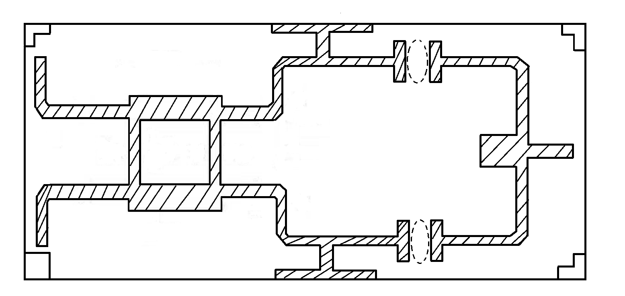**

**Приложение 2. Электрическая принципиальная схема**

**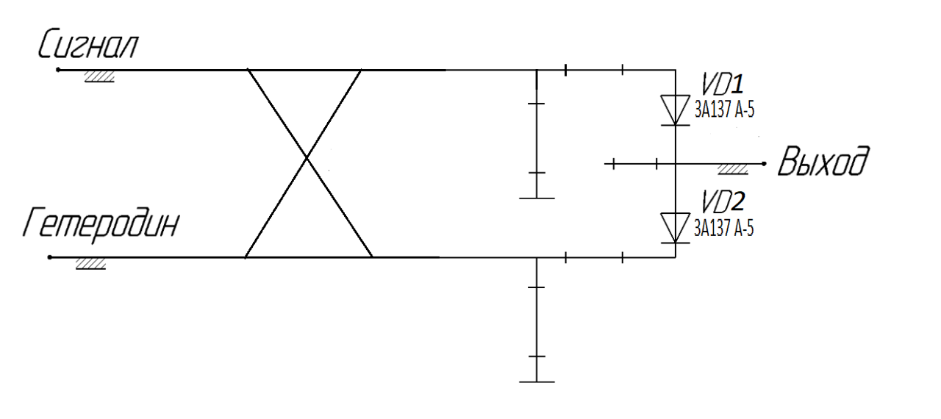**

**Приложение 3. Схема выводов диода А137А-5**

